
PODER JUDICIÁRIO JUSTIÇA DO TRABALHO
TRIBUNAL REGIONAL DO TRABALHO DA 9ª REGIÃO
DIVISÃO DE OUVIDORIA - ouvidoria@trt9.jus.br

RELATÓRIO ANUAL ESTATÍSTICO - 2024 SERVIÇO DE INFORMAÇÕES AO CIDADÃO – SIC

INTRODUÇÃO

O presente relatório visa atender a Resolução Administrativa n. 45/2018, do Tribunal Pleno, que regulamenta a Lei n. 12527/2011 – Lei de Acesso à Informação, no âmbito do TRT da 9ª Região, bem como a Resolução CNJ n. 215/2015, que dispõe sobre o acesso à informação no âmbito do Poder Judiciário.
A Resolução Administrativa n. 45/2018 igualmente regulamentou o Serviço de Informações ao Cidadão – SIC, responsável pela transparência passiva no Tribunal por meio do atendimento aos pedidos de acesso à informação, vinculando-o à Ouvidoria.
Os dados do presente relatório são referentes aos pedidos de acesso à informação recebidos pelo SIC e foram extraídos do Sistema de Processo Administrativo Virtual e Ouvidoria da Justiça do Trabalho – PROAD-OUV. O referido sistema foi instituído como sistema único das Ouvidorias do Judiciário Trabalhista, nos termos da Resolução CSJT nº 239/2019, revogada pelo Ato CSJT 38/2022, e atualmente referendado como sistema obrigatório nas Ouvidorias da Justiça do Trabalho, pelo Ato CSJT nº 4, de 26 de janeiro de 2023.
A Ouvidoria disponibiliza canais diversos para o recebimento de manifestações, pedidos de acesso à informação e requisições de LGPD, com especial destaque para os formulários eletrônicos específicos do SIC, sendo um para pessoas físicas e outro para pessoas jurídicas.
O PROAD-OUV emite relatórios estatísticos com ênfase em infográficos anexados ao presente documento, que demonstram a quantidade de pedidos de acesso à informação recebidos, o seu detalhamento, informações genéricas sobre os solicitantes e a satisfação dos usuários. Em complemento às informações extraídas do sistema PROAD-OUV, apresentam-se os
quantitativos de manifestações recebidas pela Ouvidoria e de pedidos de acesso à informação por resolução, de acordo com a seguinte classificação: deferidos, deferidos parcialmente, indeferidos e não processados.

DEMANDA ANUAL
Durante o ano de 2024 a Ouvidoria do Tribunal Regional do Trabalho da 9ª Região – TRT-PR recebeu 1099 (mil e noventa e nove) manifestações, das quais 983 (novecentas e oitenta e três) foram manifestações típicas de Ouvidoria; 115 (cento e quinze) foram pedidos de acesso à informação da LAI e 1 foi requisição de LGPD.
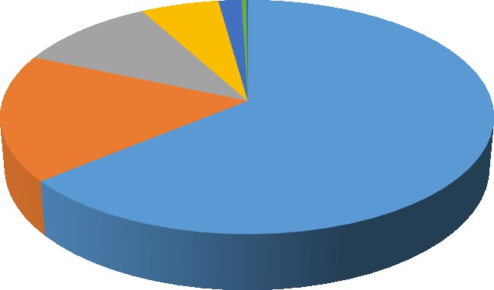
LGPD - 1
DENÚNCIA - 64

ELOGIO - 19

SUGESTÃO - 4
63,97%
PEDIDO DE INFORMAÇÃO DA LAI - 115
17,56%
RECLAMAÇÃO - 193
10,46%
SOLICITAÇÃO - 703
5,82%
0,09%
0,36%

1,73%
Tipos de Manifestação

Dos 115 (cento e quinze) pedidos de acesso à informação, 111 (cento e onze) foram formulados por pessoa física (95,69%) e 4 (quatro) foram formulados por pessoa jurídica (4,31%).
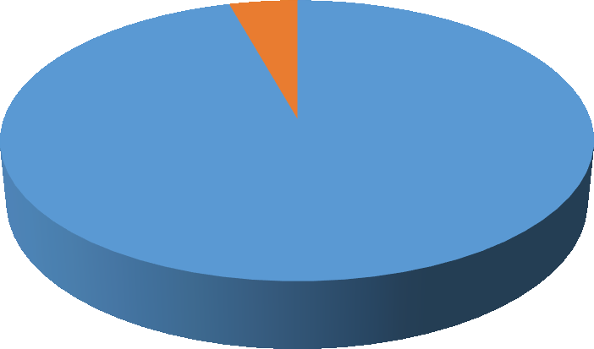
Pedidos de informação da LAI

4,31%

PESSOA FÍSICA (PF) - 111 PESOA JURÍDICA (PJ) - 4
95,69%

Dos 115 (cento e quinze) pedidos de acesso à informação 13 (treze) não foram processados, por não observarem os requisitos da Lei nº 12.527/2011 e da RA 45/2018 do Tribunal Pleno, nos termos do art. 11, incisos I e II, da RA 45/2018, e 98 (noventa e oito) foram deferidos.
Dentre os pedidos de acesso à informação processados, 1 (um) foi deferido parcialmente, e 3 (três) foram indeferidos sob os seguintes fundamentos:
- 1 (um) foi deferido parcialmente com fundamento no art. 15, inciso IX, da RA 45/2018, e no art. 12, inciso VIII, da Resolução CNJ 215/2015, bem como nos artigos 5º, incisos I, VI e X; 6º, incisos I e II; 7º, IV e § 3º; 11, “c”, e 26, § 1º, da Lei nº 13.709/2018, pelo fato das informações indeferidas envolverem dados pessoais;
- 2 (dois) foram indeferidos com fundamento no art. 12, inciso III, da Resolução CNJ n. 215/2025, e no correspondente art. 12, inciso IV, da Resolução Administrativa n. 45/2018;
- 1 (um) foi indeferido com fundamento no art. 15, inciso II, da RA 45/2018, e no art. 12, inciso VII, da Resolução CNJ 215/2015, por se tratar de processo que tramita em segredo de justiça.
Não houve interposição de recurso em relação aos pedidos indeferidos.
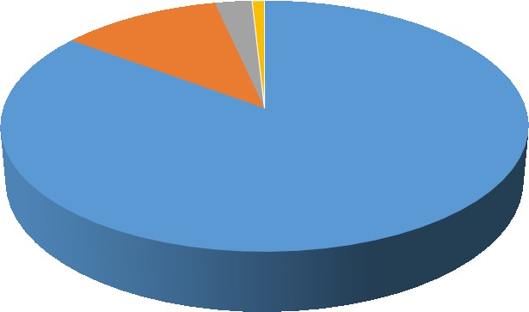
Manifestações por resolução

2,61% 0,87%

11,30%

DEFERIDOS - 98

NÃO PROCESSADOS - 13

INDEFERIDOS - 3
85,22%
DEFERIDO PARCIALMENTE - 1

PERFIL DOS MANIFESTANTES
No tocante ao perfil dos manifestantes, cumpre ressaltar que os manifestantes incluídos nas categoria “outros (as)”/”outro” são aqueles que não se enquadram em nenhuma outra categoria de perfil.

MANIFESTAÇÕES POR RESOLUÇÃO
Destaca-se que das 115 manifestações 97 foram solucionadas, o que corresponde a 84,35% dos pedidos encaminhados às unidades detentoras das informações solicitadas; 5 (4,35%) foram solucionadas de imediato, pelo fato da informação requerida já se encontrar disponível, e 13 (11,30%), foram arquivadas por falta de informações dos manifestantes (infográficos abaixo).
Em relação ao encaminhamento das manifestações, ressalta-se que a atuação das unidades administrativas e judiciárias e dos órgãos competentes do TRT da 9ª Região, no atendimento ao usuário, é essencial para efetivar a participação cidadã, pois permite que a demanda seja tratada pela unidade competente para a questão apresentada.

PESQUISA DE SATISFAÇÃO
A Divisão de Ouvidoria disponibiliza pesquisa de satisfação específica ao final dos atendimentos prestados pela unidade em atendimento à Resolução Administrativa do Tribunal Pleno n. 85/2024, em seu art. 10, inciso XV, encaminhada automaticamente pelo Sistema Proad-Ouv, após a conclusão do
tratamento da manifestação e seu respectivo arquivamento.
Os resultados das pesquisas podem ser observados nos infográficos abaixo.
A Ouvidoria igualmente disponibiliza pesquisa de satisfação específica acerca do serviço de registro de denúncias, reclamações e demais manifestações, incluindo os pedidos de acesso à informação e requisições de LGPD, de forma permanente, em atendimento à Resolução CNJ nº 260/2018 e à Portaria CNJ nº 95/2019 (art. 10, inciso XV, da RA 079/2019), acessível pelo Portal do Tribunal em: www.trt9.jus.br > Ouvidoria > Avaliação dos Serviços, ou por meio do seguinte link:
https://www.trt9.jus.br/portal/pagina.xhtml?secao=1&pagina=OUVIDORI A_PESQUISA
Apresentam-se, abaixo, os dados estatísticos com ênfase em infográficos anexados ao presente documento, que demonstram a quantidade de pedidos de acesso à informação recebidos, o seu detalhamento, informações genéricas sobre os solicitantes e a satisfação dos usuários.



Intervalo de datas: 01/01/2024 a 31/12/2024.

Critérios do relatório

Período: 01/01/2024 a 31/12/2024

Demanda Mensal
Relatórios da Ouvidoria
Emitido em: 07/02/2025
17:00:20

Quantidade de manifestações criadas, por mês.
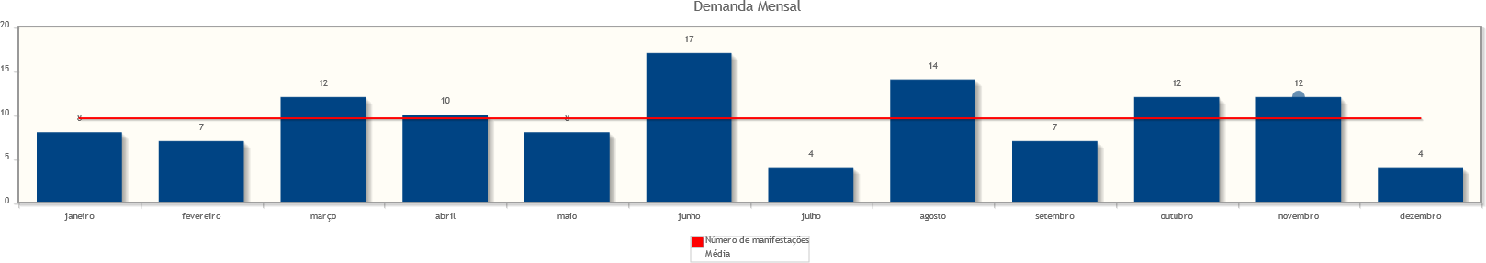

Manifestações por tipo
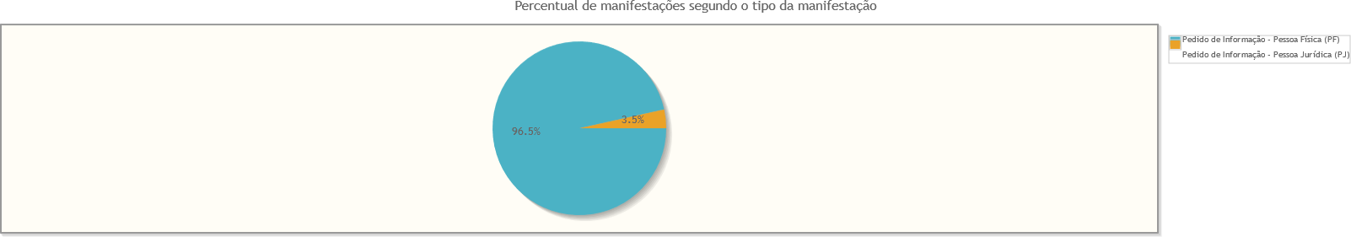

Tipo de manifestação | Quantidade | %
Pedido de Informação - Pessoa Física (PF) | 111 | 96,52%
Pedido de Informação - Pessoa Jurídica (PJ) | 4 | 3,48%
Total | 115 | 100,00%

Manifestações por canal
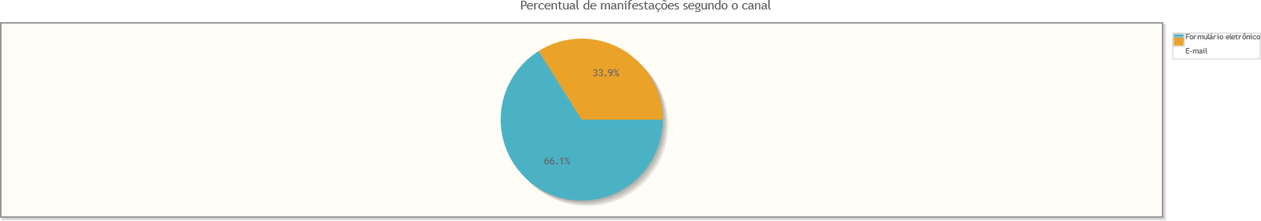

Canal | Quantidade | %
Formulário eletrônico | 76 | 66,09%
E-mail | 39 | 33,91%
Total | 115 | 100,00%

Manifestações por escolaridade
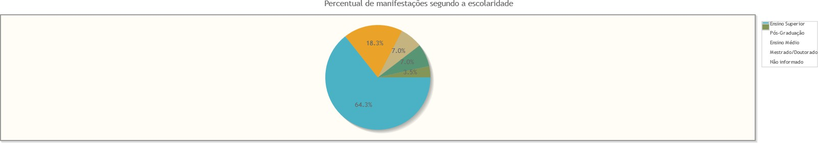

Escolaridade | Quantidade | %
Ensino Superior | 74 | 64,35%
Pós-Graduação | 21 | 18,26%
Ensino Médio | 8 | 6,96%
Mestrado/Doutorado | 8 | 6,96%
Não informado | 4 | 3,48%
Total | 115 | 100,00%

Manifestações por gênero
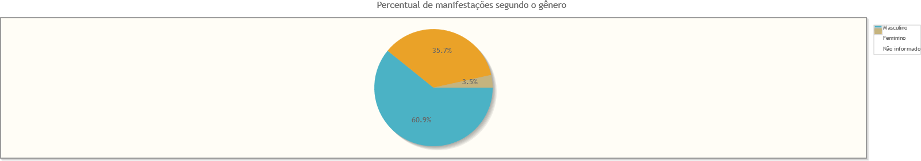

Gênero | Quantidade | %
Masculino | 70 | 60,87%
Feminino | 41 | 35,65%
Não informado | 4 | 3,48%
Total | 115 | 100,00%

Manifestações por perfil
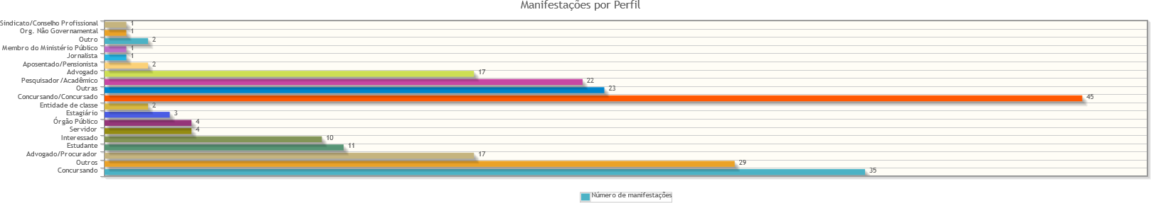

Perfil | Quantidade | %
Concursando | 35 | 15,22%
Outros | 29 | 12,61%
Advogado/Procurador | 17 | 7,39%
Estudante | 11 | 4,78%
Interessado | 10 | 4,35%
Servidor | 4 | 1,74%
Órgão Público | 4 | 1,74%
Estagiário | 3 | 1,30%
Entidade de classe | 2 | 0,87%
Concursando/Concursado | 45 | 19,57%
Outras | 23 | 10,00%
Pesquisador/Acadêmico | 22 | 9,57%
Advogado | 17 | 7,39%
Aposentado/Pensionista | 2 | 0,87%
Jornalista | 1 | 0,43%
Membro do Ministério Público | 1 | 0,43%
Total | 230 | 100,00%
Perfil | Quantidade | %
Outro | 2 | 0,87%
Org. Não Governamental | 1 | 0,43%
Sindicato/Conselho Profissional | 1 | 0,43%
Total | 230 | 100,00%

Manifestações por Satisfação no Atendimento
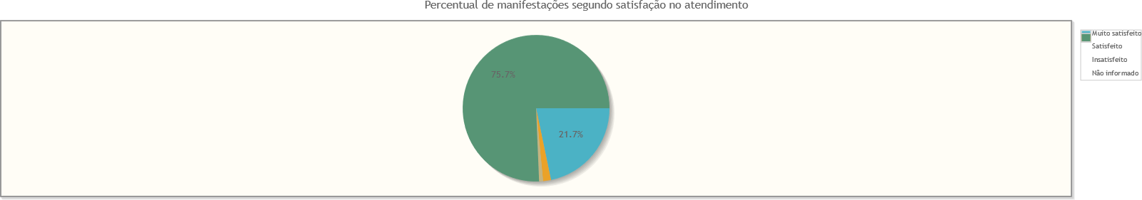

Resposta | Quantidade | %
Muito satisfeito 25 21,74%
Satisfeito 2 1,74%
Insatisfeito 1 0,87%
Não informado 87 75,65%
Total | 115 | 100,00%

Manifestações por Satisfação na Solução
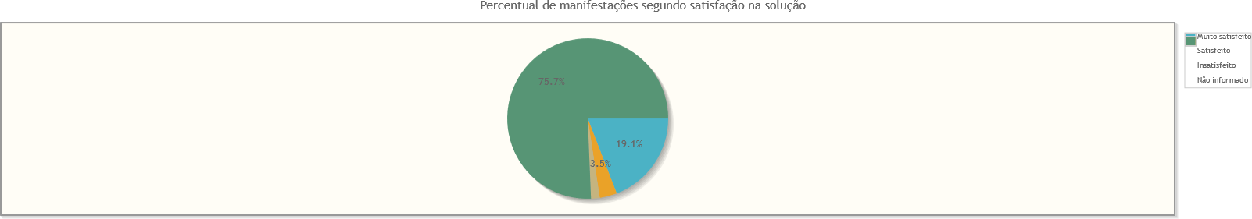

Resposta | Quantidade | %
Muito satisfeito 22 19,13%
Satisfeito 4 3,48%
Insatisfeito 2 1,74%
Não informado 87 75,65%
Total | 115 | 100,00%

Manifestações por Estado
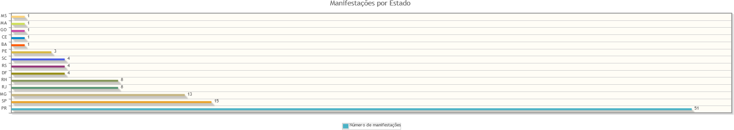

Estado | Quantidade | %
PR 51 44,35%
SP 15 13,04%
MG 13 11,30%
RJ 8 6,96%
RN 8 6,96%
DF 4 3,48%
RS 4 3,48%
SC 4 3,48%
PE 3 2,61%
BA 1 0,87%
CE 1 0,87%
GO 1 0,87%
MA 1 0,87%
MS 1 0,87%
Total | 115 | 100,00%

Manifestações por resolução
Motivo do arquivamento das manifestações
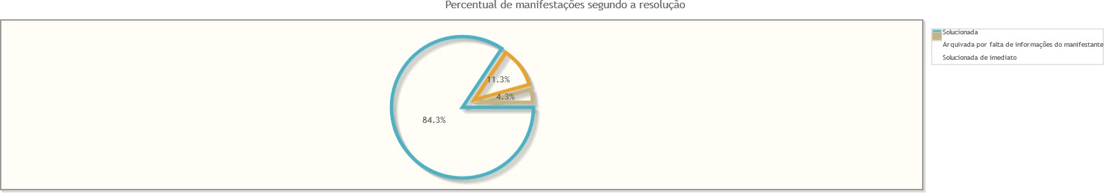

Resolução | Quantidade | %
Solucionada | 97 | 84,35%
Arquivada por falta de informações do manifestante | 13 | 11,30%
Solucionada de imediato | 5 | 4,35%
Total | 115 | 100,00%

Tempo de Tramitação
Número médio de dias para arquivamento, por mês da manifestação.
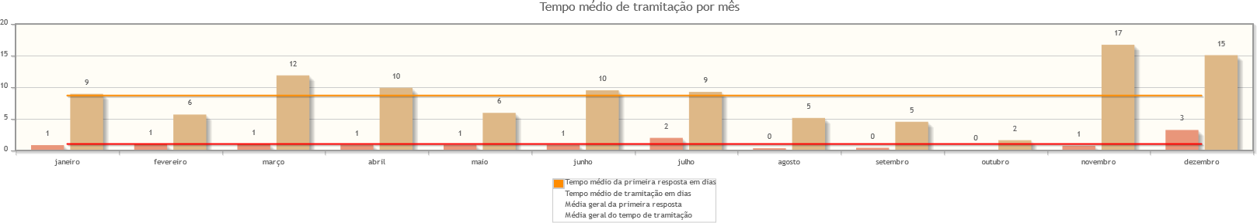
Análise por tipo de manifestação
Assuntos e áreas demandadas mais utilizados por tipo de manifestação.

Classificações mais utilizadas em manifestações de Pedido de Informação

Nenhum assunto foi informado para manifestações desse tipo.

Classificações mais utilizadas em manifestações de Pedido de Informação - Pessoa Física (PF)
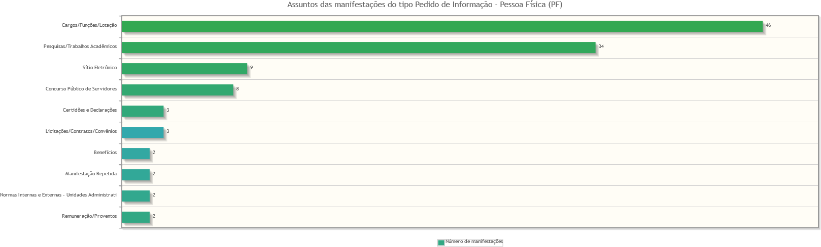

Classificações mais utilizadas em manifestações de Pedido de Informação - Pessoa Jurídica (PJ)
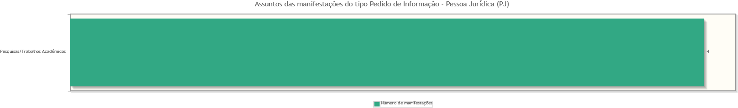

Áreas mais demandadas em manifestações de Pedido de Informação

Nenhuma área foi informada para manifestações desse tipo.

Áreas mais demandadas em manifestações de Pedido de Informação - Pessoa Física (PF)
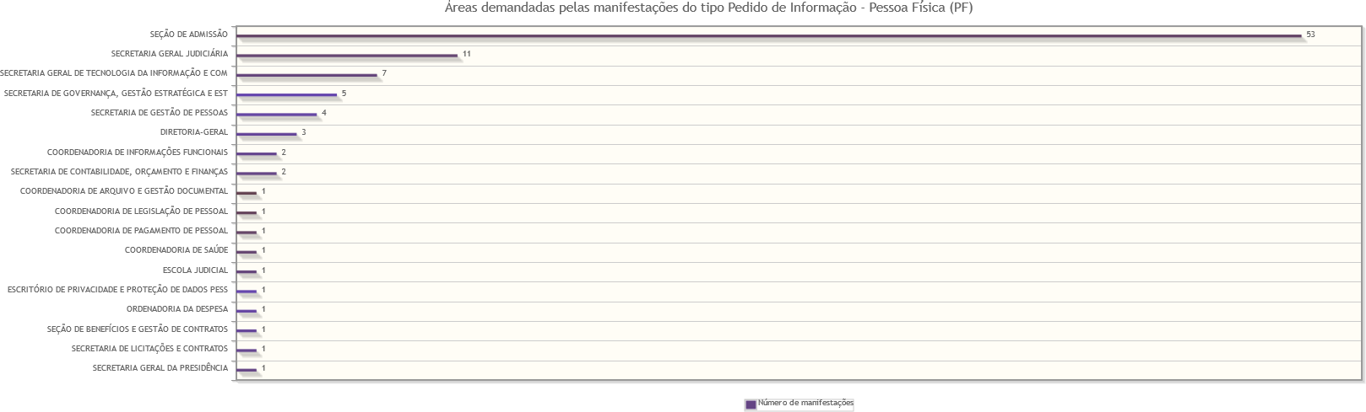

Áreas mais demandadas em manifestações de Pedido de Informação - Pessoa Jurídica (PJ)


